

Číslo 7/2013 Obecní úřad Libějovice
Červenec 2013 Libějovice 26
387 72 Libějovice

Tel: 383 382 064 web: www.libejovice.cz
Tel. starosta: 606 692 079 email: libejovice@tiscali.cz

Knihovna: Pátek 16 - 17 hod.
veřejný internet: V úředních hodinách obecního úřadu a knihovny

- Úřední hodiny pro veřejnost:
Obecní úřad: Pošta:
Pondělí | 8 - 11 | 12 - 17 |  | Pondělí | 8 – 11,00 | ----------
Úterý | ---------- | ---------- |  | Úterý | 8 – 11,00 | ----------
Středa | 8 - 11 | 12 - 17 |  | Středa | ---------- | 12,30 – 15,30
Čtvrtek | --------- | --------- |  | Čtvrtek | 8 – 11,00 | ----------
Pátek | 8 - 11 | --------- |  | Pátek | 8 – 11,00 | ----------

- Termíny svozu komunálního odpadu na rok 2013:

6. 8. | 20. 8. | 3. 9. | 17. 9. | 1. 10. | 15. 10. | 29. 10. | 12. 11. | 26. 11. | 10. 12. | 24. 12.

Plast a nápojový karton se vybírá každou první sobotu v měsíci od 8:00 hod. Zároveň je možné, od 8:00 do 9:30 hod., na malém hřišti v Libějovicích odevzdat papír a elektrošrot.

- Omezení hodin OÚ Libějovice:

Z důvodu dovolené bude v době
- od 14. 8. do 16. 8. 2013 Obecní úřad Libějovice uzavřen
- od 19. 8. do 26. 8. 2013 omezen provoz Obecního úřadu Libějovice.
Po: 8:00 – 11:00 St: 12:00 – 17:00 Pá: 8:00 – 11:00
V tomto období bude v provozu pouze pokladna a podatelna. Děkujeme za pochopení.


- Pošta Libějovice

Z důvodů dovolené bude pošta Libějovice uzavřena v době od 5. 8. do 16. 8. 2013.
Veškeré listovní zásilky budou uloženy na poště ve Vodňanech.
PO – Pá 8:00 – 18:00 So 8:00 – 10:00

- Jednota Libějovice:

Z důvodů dovolené bude Jednota Libějovice zavřena v době od 26. 8. do 31. 8. 2013. Děkujeme za pochopení.
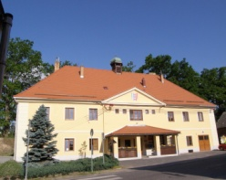
Zprávy z radnice

Výpis ze zápisu a usnesení ze zasedání Zastupitelstva obce Libějovice
č. 7/2013 ze dne 12. 7. 2013

- Určení ověřovatelů zápisu (dle § 95 odst. 1 zákona o obcích)
Předsedající určil ověřovatele zápisu: Josef Hojek, Jaroslav Kučera
zapisovatelem: Zuzana Svatá

- Schválení programu:
Zastupitelstvo obce schvaluje program na jednání zastupitelstva obce dne 12. 7. 2013, a to:
- Určení ověřovatelů zápisu (dle § 95 odst. 1 zákona o obcích)
- Schválení programu
- Kontrola zápisu č. 6/2013 ze zasedání zastupitelstva ze dne 14. 6. 2013
- Oznámení Pošty Libějovice – uzavření z důvodu čerpání dovolené
- Rozpočtové opatření č. 7/2013
- Změna bonusů – sběrová soutěž papír
- EKO-KOM – změna sazebníku odměn pro obce
- Změna č. 7 – Územní plán Vodňany
- Rozšíření programu:
- ČEVAK – celkové vyúčtování
- ČSAD Strans – výroční zpráva
- Smlouva o smlouvě budoucí
- Sběrová soutěž papír 2. Q/2013
- Zpráva o hospodaření za 1. pololetí 2013
- Vyhlášení výběrového řízení
- Oznámení o poskytnutí dotace
- Program okamžitých oprav místních komunikací – povodně 2013
- Úprava prostranství – kaplička Nestanice u čp. 40

Výsledek veřejného hlasování:
Pro 9 Proti 0 Zdrželi se 0
Usnesení č. 7/2013/2 bylo schváleno.

- Kontrola zápisu č. 6/2013 ze zasedání zastupitelstva ze dne 14. 6. 2013
Zastupitelstvo obce schvaluje kontrolu zápisu a usnesení č. 6/2013 ze dne 14. 6. 2013 z předchozího jednání zastupitelstva obce – bez závad.
Výsledek veřejného hlasování:
Pro 9 Proti 0 Zdrželi se 0
Usnesení č. 7/2013/3 bylo schváleno.

- Oznámení Pošty Libějovice – uzavření z důvodu čerpání dovolené

Starosta obce předložil zastupitelstvu oznámení Pošty Libějovice o uzavření pošty v období
od 5. 8. 2013 do 16. 8. 2013 z důvodu čerpání dovolené. Zastupitelstvo bere na vědomí

- Rozpočtové opatření č. 7/2013
Zastupitelstvo obce schvaluje rozpočtové opatření č. 7/2013. Opatření je přílohou č. 2 zápisu
Výsledek veřejného hlasování:
Pro 9 Proti 0 Zdrželi se 0
Usnesení č. 7/2013/5 bylo schváleno.

- Změna bonusů – sběrová soutěž papír
Zastupitelstvo obce Libějovice schvaluje změnu pravidel odměňování sběrové soutěže – papír a to doplnění bonusu 150 Kč při nasbírání nad 500 kg papíru (změna platná již od hodnocení za 2. Q/2013). Ostatní pravidla zůstávají nezměněna. Pravidla jsou přílohou č. 3 zápisu a usnesení č. 7/2013/6.
Výsledek veřejného hlasování:
Pro 9 Proti 0 Zdrželi se 0
Usnesení č. 7/2013/6 bylo schváleno.

- EKO-KOM – změna sazebníku odměn pro obce
Starosta obce předložil zastupitelstvu obce informaci o změně sazebníku odměn pro obce a úprava podílu obalové složky u komodity papír. Zároveň informoval o zaslaném osvědčení o úspoře emisí při sběru a recyklaci využitelných komunálních obalů včetně obalové složky dosažených v naší obci a tím přispění k zlepšení životního prostředí. Zastupitelstvo bere na vědomí

- Změna č. 7 – Územní plán Vodňany
Starosta obce informoval o zaslaném návrhu zadání změny č. 7 Územního plánu Městského úřadu Vodňany týkající se rozšíření a doplnění územního plánu o plochu pro občanskou vybavenost
v k.ú. Hvožďany u Vodňan. Zastupitelstvo bere na vědomí

- Rozšíření programu:
- ČEVAK – celkové vyúčtování
Starosta obce předložil zastupitelstvu obce Celkové vyúčtování všech položek výpočtu ceny dle cenových předpisů pro vodné a stočné v obci Libějovice společností ČEVAK a.s., České Budějovice.
Zastupitelstvo obce souhlasí s předloženým vyúčtováním.
Výsledek veřejného hlasování:
Pro 9 Proti o Zdrželi se 0
Usnesení č. 7/2013/9a bylo schváleno.
- ČSAD Strans – výroční zpráva
Starosta obce předložil zastupitelstvu zaslanou výroční zprávu spolčenosti ČSAD Strans a.s. za rok 2012. Zastupitelstvo bere na vědomí

- Smlouva o smlouvě budoucí
Zastupitelstvo obce Libějovice schvaluje návrh smlouvy o smlouvě budoucí o zřízení věcného břemene na umístění přístupu a právo opravy a údržbu u kanalizační přípojky (parcelní číslo 685/1) a vodovodní přípojky (parcelní číslo 700/3) v k.ú. Černěves pro stavbu RD. Zastupitelstvo schvaluje zřízení věcného břemene bezúplatně a na dobu určitou po dobu existenci díla. Návrh smlouvy je přílohou č. 4 zápisu.
Výsledek veřejného hlasování:
Pro 9 Proti 0 Zdrželi se 0
Usnesení č. 7/2013/9c bylo schváleno.

- Sběrová soutěž – papír 2.Q/2013
Zastupitelstvo obce schvaluje výsledky a odměny za sběrovou soutěž papíru 2.Q/2013:
Pořadí | Jméno | Množství | Odměna
1 | Chrt Tomáš  Klára | 600 kg | 250,- Kč
2 | Kovář Josef | 573 kg | 200,- Kč
3 | Chrtová Marie | 420 kg | 150,- Kč
4 | Holát František | 201 kg | 90,- Kč
5 | Horák Filip Karolína | 190 kg | 90,- Kč
6 | Keller Jan | 186 kg | 40,- Kč
7 | Staňková Šárka | 178 kg | 40,- Kč
8 | Soukupová Kateřina a Julie | 159 kg | 40,- Kč
9 | Koberna Tomáš | 156 kg | 40,- Kč
10 | Centková Lucie | 100 kg | 40,- Kč
11 | Šustrová Andrea | 86 kg | Věcná cena
12 | Svatoš Jan | 63 kg | Věcná cena
13 | Fodorová Simona a Tereza | 60 kg | Věcná cena
14 | Fryšová Marie | 48 kg | Věcná cena
15 | Beyerová Marie | 27 kg
16 | Obec | 15 kg
Výsledek veřejného hlasování:
Pro 9 Proti 0 Zdrželi se 0
Usnesení č. 7/2013/9d bylo schváleno

- Zpráva o hospodaření za 1. pololetí 2013
Předseda finančního výboru předložil zastupitelstvu obce zprávu o hospodaření obce za 1. pololetí 2013 a to výkaz Fin 2-12, výkaz zisku a ztráty, rozvahu a přílohu. Zastupitelstvo bere na vědomí

- Vyhlášení výběrového řízení
Zastupitelstvo obce schvaluje vyhlášení výběrového řízení na akci: „Rozvoj a vybavení zázemí pro místní aktivity v Černěvsi“ a realizaci akce pouze v případě přiznání dotace dle podané žádosti Státnímu zemědělskému intervenčnímu fondu prostřednictvím MAS Rozkvět zahrady jižních Čech. Zároveň pověřuje starostu vypsáním výběrového řízení do příštího jednání zastupitelstva.
Výsledek veřejného hlasování:
Pro 9 Proti 0 Zdrželi se 0
Usnesení č. 7/2013/9d bylo schváleno

- Oznámení o poskytnutí dotace
Zastupitelstvo obce schvaluje pověření starosty obce zapracováním dotace z rozpočtu Jihočeského kraje na pokrytí prvotních nákladů a nezbytná opatření přijatá v rámci řešení krizové situace při povodních po vytrvalých deštích v červnu 2013 ve výši 25 852,- Kč a výdajů dle skutečně vynaložených nákladů.
Výsledek veřejného hlasování:
Pro 9 Proti 0 Zdrželi se 0
Usnesení č. 7/2013/9g bylo schváleno

- Program okamžitých oprav místních komunikací – povodně 2013
Zastupitelstvo obce schvaluje podání žádosti na poskytnutí finančních prostředků ze státního rozpočtu Ministerstva dopravy v rámci programu okamžitých oprav místních komunikací v důsledku povodní v roce 2013. Předpokládaná výše nákladů činí 3,2mil. Kč. Oprava se uskuteční pouze v případě obdržení dotace a minimální podíl obce je 15 %.
Výsledek veřejného hlasování:
Pro 9 Proti 0 Zdrželi se 0
Usnesení č. 7/2013/9g bylo schváleno

- Úprava prostranství – kaplička Nestanice u čp. 40
Na základě oznámení od občanů Nestanic, že vlastníci Nestanice č. p. 40 nechávají navážet zeminu na okraj komunikace, starosta obce zastupitelstvu sdělil, že telefonicky jednal s vlastníky uvedené nemovitosti s tím, že bylo sděleno že do poloviny srpna 2013 provedou urovnání terénu na původní úroveň a přebytečná zemina bude odvezena. Zastupitelstvo obce schvaluje, v případě, že nebude výše uvedený příslib dodržen, zaslat dopis – výzvu vlastníkům nemovitosti Nestanice č. p. 40 k úklidu neoprávněně uložené zeminy na pozemcích p.č. 569/1 a 550/2 k.ú. Nestanice a ukládá starostovi prověřit, zda nedošlo k porušení stavebního zákona.
Výsledek veřejného hlasování:
Pro 9 Proti 0 Zdrželi se 0
Usnesení č. 7/2013/9i bylo schváleno

- Ping-ponogové stoly:

V LIBĚJOVICÍCH, NESTANICÍCH A ČERNĚVSI NAINSTALOVÁNY NOVÉ PINGPONGOVÉ STOLY
Jistě jste si již všimli a sami mohli vyzkoušet tyto pingpongové stoly, které byly umístěny ve všech třech částech Libějovic a to vhodně v centru obcí v blízkosti dětských hřišť.
Pingpongové stoly byly pořízeny v rámci projektu „Zdraví nás baví“, který realizují občanská sdružení – MAS Rozkvět zahrady jižních Čech, MAS Blanský Les – Netolicko a MAS Vodňanská ryba.
V obcích a městech regionu spolupráce na Lhenicku, Vodňasku, Netolicku, Českobudějovicku a Písecku tak díky projektu vznikne síť 22 venkovních tělocvičen pro dospělé – někde to bude celá sada venkovních cvičebních strojů, někde třeba jenom jeden prvek, zde pingpongové stoly, v Pištíně např. hřiště na petanque.

Přijměte prosím tak naši pozvánku a přijďte si zacvičit, protáhnout se a zahrát si oblíbený stolní tenis!


Velice nás potěšilo, že se stoly začaly využívat a to nejen dětmi. Rádi uvítáme další náměty na sportovní vybavení dětských hřišť, které by bylo nejen pro ty nejmenší.

Touto cestou žádáme uživatele stolů, aby je využívaly pouze k hraní stolního tenisu, a děti upozorňujeme, že se po stolech neběhá a neskáče, jak již bylo v některých obcích zaznamenáno.

- Volnočasové centrum:

Masáž:
dle objednávek - Kamila Synáčková tel: 702 487 669

Výtvarná dílna:
První hodina výtvarné dílny po letní pauze bude 2. 9. 2013. Tato hodina bude pouze informativní.

Anglický jazyk:
Výuka hodin Anglického jazyka pro děti začne probíhat od 8. 9. 2013, kdy bude navázáno na předchozí lekce.
Zájemci o výuku pro začátečníky se mohou přihlásit na obecním úřadě v Libějovicích v úředních hodinách nebo e-mailem, či telefonicky. V případě zájmu začne výuka od září 2013.
V případě zájmu o studium pro pokročilé je možné se přidat k stávajícím skupinám.

Tyto akce budou uskutečněny za podpory Jihočeského kraje

- Slavnosti plodů


Letošní pořádání slavností plodů bude probíhat v Libějovicích (26. 10. 2013) na louce u starého zámku. Uvítáme jakékoliv náměty jak reprezentovat naši obec např. kulturním vystoupením (maminky, babičky, tatínkové, dědečkové, hasiči). Rádi Vás podpoříme a odměníme. Celou akci zabezpečuje pořádající agentura. V současné době nám ke kompletnímu programu schází jen naše vystoupení, které všechny nejen pobaví.
- Loučení s prázdninami:
Milé děti, rodiče a prarodiče. Konec prázdnin se nám již blíží a my jsme se rozhodli se s nimi rozloučit. Tak jak je vítáme na začátku, tak se s nimi
v sobotu 31. 8. 2013 v 17:00 hod
rozloučíme na fotbalovém hřišti v Libějovicích ( při nepřízni počasí v tělocvičně).
Připravily jsme pro vás soutěže - vybíjená, skákání v pytli, přetahování lanem atd. (tentokrát jen tak pro zábavu). Večer bude zakončen grilováním a ohňostrojem. Doufáme, že dorazíte ve velkém počtu jako na začátku prázdnin. Už se na Vás moc těšíme.

- Srandamač Krtely

V sobotu, dne 27. 7. proběhl, jako už tradičně, Krtelský Srandamač. Letos se konal již IV. ročník této události.
Veškeré dění proběhlo na návsi, kde byl připraven velkokapacitní stan a občerstvení. Díky velkému horku se zúčastnili jen čtyři týmy a to Krtely, Černěves, Malovičky a Malovice.
Soutěžilo se v pěti disciplínách – lyže, trakař, kuželky, útok, a jako novinka přetahování lanem na lávce přes rybník.
Dle mého názoru se i přes malou účast srandamač vydařil a hlavně splnil svůj účel – pobavit. Vítězi celého klání byli „překvapivě“ Krtely. Naše družstvo (Černěves) se bohužel umístilo poslední.
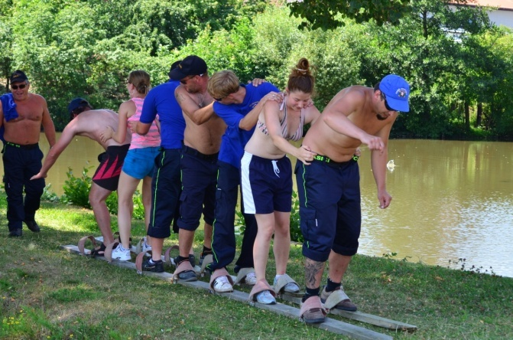
Soutěž: trakař – družstvo Černěves
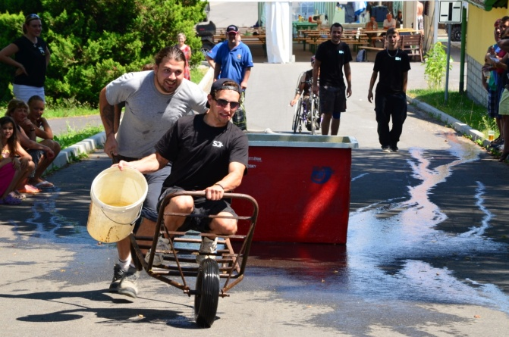

Družstvo Maloviček na lyžích

Lucie Kvěchová

- Významná životní jubilea:

V měsíci srpen oslaví svá významná životní jubilea:

Schwarz Jiří 75 let Chrtová Marie 75 let Jakeš Milan 50 let
Petřík František 70 let Kolář Zdeněk 60 let

Všem oslavencům gratulujeme a přejeme hlavně pevné zdraví, štěstí a osobní spokojenost.
Oslavencům nad 70 let uvedených v občasníku bude gratulace předána osobně.
____________________________________________________________________
Občasník obcí Libějovice, Nestanice, Černěves a Lomec vydává Obecní úřad Libějovice pod e.č. MK ČR E 20707.
Veškeré své připomínky a náměty přijímáme vždy do 25. v měsíci.

Až dosloužím, chci do tříděného odpadu.
Děkuji, že třídíte. PAP

MAS Blanský les – Netolicko o.p.s.
a
MAS Rozkvět zahrady jižních Čech




Vás všechny srdečně zve 10. 8. 2013

„S Peklíkem na vandr“

na Dívčí Kámen
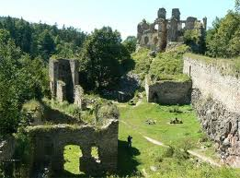

na procházku krásnou romantickou krajinou
sraz v 15,00 hodin v Holubově - na vlakovém nádraží
v 15,30 hodin v Třísově - na parkovišti
v 17,30 hodin
se bude konat na nádvoří paláce hradu Dívčí Kámen
hudební vystoupení
vystoupí světový kytarový virtuos, skladatel, profesor pražské Akademie muzických umění
pan Štěpán Rak
se svým synem Matějem

účastnický poplatek 30,-- Kč
nutná rezervace nejpozději do 7. 8. 2013 do 16:00 hod na e-mailu: kancelarmas@netolice.cz
nebo na tel. 388 325 356, 773 660 983
V případě většího zájmu bude zajištěna spádová doprava Netolice – Dívčí Kámen
Akce je realizována v rámci projektu Spolupráce: „S PEKLÍKEM NA VANDR“ reg. č. 12/015/4210a/231/000019.

EVROPSKÝ ZEMĚDĚLSKÝ FOND PRO ROZVOJ VENKOVA: EVROPA INVESTUJE DO VENKOVSKÝCH OBLASTÍ

